«VIVAT» ИРБИТСКИМ ТУРИСТАМ

Боброва Надежда Анатольевна,
руководитель туристического клуба «Vivat»

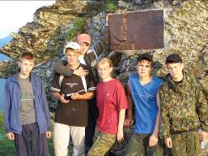
В день празднования Всемирного Дня туризма 27 сентября 1994 года туристический клуб «Vivat» принял в свои ряды первых детей, трех девочек и шестерых мальчиков, желающих научиться туристическому мастерству и познакомиться со своим родным краем, путешествуя не по карте, а вместе с друзьями по дорогам и горам Урала.
Спустя 12 лет имена первых, увлекающихся и способных увлечь за собой, знает каждый «турклубовец»: Кривцова Ольга, Самочёрнова Наталья, Ананьева Алена, Кизеров Владислав, Пермяков Леонид, Леонтьев Сергей, Хрушков Виталий, Воложанин Алексей, Большедворов Михаил.

Сегодня туристический клуб «Vivat» работает по трём туристско-спортивным направлениям:
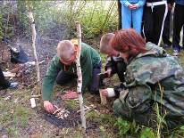
- туристское направление,
- спортивные путешествия,
- спортивное ориентирование,
реализуя следующие учебные программы дополнительного образования Туристко-краеведческого профиля
- «Организация самодеятельного туризма»,
- «Топография и спортивное ориентирование»,
- «Юные туристы-спасатели»,
- «Юные инструктора школьного туризма».

Уже через год с момента начала своего функционирования команда турклуба «Vivat» заняла II-е место в общекомандном зачете на городском туристическом слете. В 1996 году - III-е место, в 1997 году - II место. Но с 1998 года по 2006 год туристические команды клуба «Vivat» ежегодно становились чемпионами города Ирбита по туристическому многоборью.
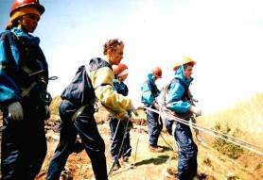
В мае 1999 года туристический клуб «Vivat» города Ирбита за спортивные достижения в области туризма и краеведения был приглашен на областной фестиваль детского и юношеского творчества «Майская радуга» в город Екатеринбург. На фестивале ребята стали лучшими в номинациях фотовыставка «Мы – уральцы» и конкурсе любительских видеофильмов.

В этом же году в июне – месяце команду клуба «Vivat» приглашают на III окружной фестиваль детских туристических клубов (пос. Ревун, р. Исеть), где «турклубовцы» заняла III место в соревнованиях по технике горного туризма (старшая возрастная группа).
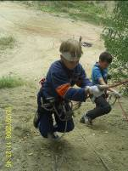
В июне 2000 года туристический клуб «Vivat» впервые выезжает на областные туристические соревнования – фестиваль «Исследователи Земли» в городе Березовский и сразу занимает II место в общем зачете по старшей возрастной группе.
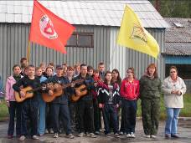
Участие в феврале 2001 года в Областном первенстве «Школа безопасности», (пос. Конёво Невьянского района) принесло клубу II в общем зачете по старшей возрастной группе, а Всероссийские соревнования школьников по технике лыжного туризма (г. Пермь) ознаменовались для турклуба «Vivat» IV местом в общем зачете среди 46 команд Российской Федерации.
Февраль 2002 года… Областное первенство «Школа безопасности» (г. Полевской) и I место в общем зачете по старшей возрастной группе. Команда впервые становится абсолютным чемпионом Свердловской области по туристическому многоборью.
В зачете Областных соревнований «Школа безопасности» 2003 года в городе Каменск – Уральский туристический клуб «Vivat» выступает двумя командами, где старшая команда занимает общее II место, а младшая I место по своей возрастной группе.
Объединение «Дворец молодежи» г. Екатеринбурга в мае 2003 года наградил туристический клуб «Vivat» за активное участие в экспедиции «Уральская тропа».
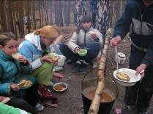
Юбилейный для туристического клуба «Vivat» 2004 год тоже принес свои победы и незабываемые впечатления. В Областном первенстве «Школа безопасности» (пос. Конево Невьянского района) команды турклуба младшей и старшей возрастных групп заняли II место и III место соответственно. I место в общем зачете по старшей возрастной группе в июне того же года ирбитские туристы заняли в рамках Областных соревнований по ГО и ЧС «Школа безопасности – 2004» (город Первоуральск). По итогам этих соревнований команда стала участницей российского первенства по ГО и ЧС, которое проходило в городе Казань в июле 2004 года.
В 2005 году на Областном открытом первенстве «Школа безопасности» (пос. Конево Невьянский район) ребята становятся призерами в отдельных видах соревнований.
2006 год также был богат на успехи в туристическом многоборье: Областное открытое первенство «Школа безопасности» – III место в общем зачете по старшей возрастной группе.

За время работы клуба «Vivat» с детьми работали увлеченные педагоги и опытные туристы, а сегодня уже и выпускники турклуба перенимают эстафетную палочку педагогики у своих учителей. Многие из них окончили Ирбитское педагогическое училище и являются педагогами дополнительного образования, возглавляя туристические кружки во многих общеобразовательных школах города Ирбита, а также в отделе туризма и краеведения МОУ ДОД «Ирбитский центр детского творчества»; некоторые пока учатся в ВУЗах, но зачастую свою будущую профессию ребята выбирают, основываясь на приобретенном опыте общения с окружающими, связанную с педагогикой.
Выпускники туристического клуба «Vivat» уверены, что еще не одно молодое поколение юных ирбитчан с гордостью произнесет: «Vivat! Турклуб!»

